**Třída Skřítci LISTOPAD – téma týdenních plánů**

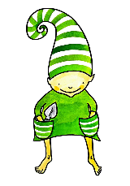Listopad, listopad, lísteček mi na zem spad

Na svatého Martina, sněžit někdy začíná

Skříteček praví, chraňte si zdraví

Kamarádi s kožíšky, chystají si pelíšky